EA1 - Nesepuss (sett håndvasktrinnene i riktig rekkefølge)

Nesepuss Skriveaktivitet
Skriv i riktig rekkefølge hvordan du pusser nesa di. Få hjelp av bildene nedenfor.

håndvask
søpla
papir
nesepuss

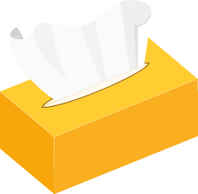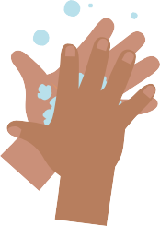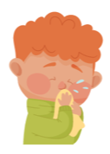

Trinn 1

Trinn 2

Trinn 3

Trinn 4

Smittespredning: Luftveishygiene

25

